本实用新型属于巧克力瀑布机技术领域，且公开了一种巧克力瀑布自动售卖机，包括支撑板，所述支撑板的顶面固定安装有冰箱，所述冰箱的正面设有冰箱门，所述支撑板的顶面固定安装有操控屏。本实用新型通过利用机器人与plc关联，通过plc实现机器人的动作设定，以及控制冰箱门的开关，且通过在放置框的内部增设压力感应部件，使得完成巧克力瀑布机的自动售卖功能，配合电机带动螺杆输送机构的启动，将客户选取的目标水果从冰箱中取出并置于巧克力瀑布处进行蘸取，大大提高了制作效率，采用机器人制作的方式，提高了制作准确度，避免人工主管影响出现的错误，且自动制作售卖的方式，避免人力投入，提高实际售卖时长，扩大每日收益，使用效果好。

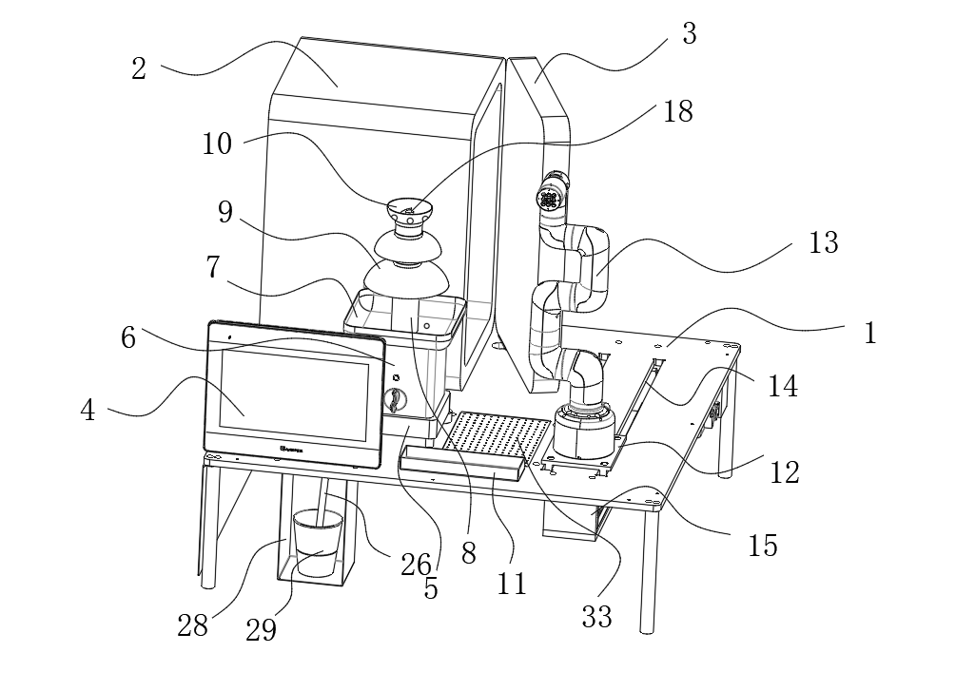

1．一种巧克力瀑布自动售卖机，包括支撑板（1），其特征在于：所述支撑板（1）的顶面固定安装有冰箱（2），所述冰箱（2）的正面设有冰箱门（3），所述支撑板（1）的顶面固定安装有操控屏（4），所述支撑板（1）的顶面固定安装有安装座（5），所述安装座（5）的顶面固定连接有存储箱（6），所述存储箱（6）的顶面固定套接有固定管（8），所述固定管（8）的外表面固定套接有流淌罩（9），所述固定管（8）的顶面设有出料罩（10），所述存储箱（6）的顶面固定连接有限位罩（7），所述支撑板（1）的顶面开设有滑槽（14），所述滑槽（14）的内包面活动套接有活动座（12），所述活动座（12）的顶面固定安装有机器人（13），所述活动座（12）的底面固定安装有移动模组（15），所述支撑板（1）的顶面固定安装有放置框（11），所述存储箱（6）的顶面开设有回流孔（31）。

2．根据权利要求1所述的一种巧克力瀑布自动售卖机，其特征在于：所述安装座（5）的底面固定安装有安装架（16），所述安装架（16）的内表面固定安装有电机（17），所述电机（17）的输出轴固定连接有螺杆输送机构（18），所述固定管（8）的内表面固定套接有内管（19），所述螺杆输送机构（18）位于内管（19）的内部。

3．根据权利要求1所述的一种巧克力瀑布自动售卖机，其特征在于：所述存储箱（6）的背面固定连接有固定框（20），所述固定框（20）的内表面固定安装有风扇（21），所述固定框（20）的内表面固定安装有加热管（22）。

4．根据权利要求1所述的一种巧克力瀑布自动售卖机，其特征在于：所述固定管（8）的顶面开设有进风孔（30），所述固定管（8）与固定框（20）之间固定连通有进风管（24）。

5．根据权利要求1所述的一种巧克力瀑布自动售卖机，其特征在于：所述存储箱（6）的内表面固定连接有热管（23），所述热管（23）的顶端与固定框（20）相连通，所述存储箱（6）的底面开设有出气孔（32），所述热管（23）的下端与出气孔（32）固定连通。

6．根据权利要求1所述的一种巧克力瀑布自动售卖机，其特征在于：所述安装座（5）的底面固定安装有抽吸泵（25），所述抽吸泵（25）的侧面固定连通有二号管（27），所述二号管（27）的上端穿过安装座（5）并延伸至存储箱（6）的内部，所述抽吸泵（25）的底面固定连通有一号管（26）。

7．根据权利要求1所述的一种巧克力瀑布自动售卖机，其特征在于：所述支撑板（1）的底面固定安装有安放框（28），所述安放框（28）的内表面设有油桶（29），所述油桶（29）的内表面与一号管（26）活动套接。

8．根据权利要求1所述的一种巧克力瀑布自动售卖机，其特征在于：所述支撑板（1）的顶面固定套接有收集框（33），所述收集框（33）位于存储箱（6）的侧方。

**一种巧克力瀑布自动售卖机**

**技术领域**

本实用新型属于巧克力瀑布机技术领域，具体为一种巧克力瀑布自动售卖机。

**背景技术**

巧克力是一种目前非常流行的零食，原产中南美洲，其主要原料可可豆产于赤道南北纬18度以内的狭长地带，作饮料时，常称为“热巧克力”或可可亚，目前巧克力可以用于制作巧克力瀑布并通过与水果蘸取形成一种可口的甜品。

现有的巧克力瀑布机在使用过程中，通常利用螺杆输送机构将存储箱中的融化巧克力液输送至上方并流淌下来形成瀑布，并人工按照客户要求选取水果，通过水果置于巧克力瀑布下方蘸取巧克力液，从而制成美味甜品，然而实际使用过程中通常需要人工安装客户要去选取水果，并在启动螺杆输送机构完成制作，实际操作售卖过程中购买客户较多时人工劳动量较大，增加人工数量提高了人力成本，且受到人力主观意识影响，容易出现水果选取错误的情况，进一步降低了售卖效率，使用效果不佳。

**实用新型内容**

本实用新型的目的在于提供一种巧克力瀑布自动售卖机，以解决上述背景技术中提出的问题。

为了实现上述目的，本实用新型提供如下技术方案：一种巧克力瀑布自动售卖机，包括支撑板，所述支撑板的顶面固定安装有冰箱，所述冰箱的正面设有冰箱门，所述支撑板的顶面固定安装有操控屏，所述支撑板的顶面固定安装有安装座，所述安装座的顶面固定连接有存储箱，所述存储箱的顶面固定套接有固定管，所述固定管的外表面固定套接有流淌罩，所述固定管的顶面设有出料罩，所述存储箱的顶面固定连接有限位罩，所述支撑板的顶面开设有滑槽，所述滑槽的内包面活动套接有活动座，所述活动座的顶面固定安装有机器人，所述活动座的底面固定安装有移动模组，所述支撑板的顶面固定安装有放置框，所述存储箱的顶面开设有回流孔。

优选的，所述安装座的底面固定安装有安装架，所述安装架的内表面固定安装有电机，所述电机的输出轴固定连接有螺杆输送机构，所述固定管的内表面固定套接有内管，所述螺杆输送机构位于内管的内部。

第一实施例：如图1、图2和图3所示，购买者通过操控屏进行点餐并选取目标水果，选取后将包装盒置于放置框的内部，放置框内部的压力感应部件感受压力值并使得plc控制冰箱动作，冰箱将冰箱门打开，当冰箱门打开后plc控制机器人动作，机器人沿着支撑板顶面上的滑槽滑动至冰箱正面，机器人根据购买者选中的水果从冰箱中夹取目标水果，并在夹取后机器人将水果移动至存储箱的侧方，机器人复位后冰箱门自动关闭，同时plc控制电机启动，电机带动螺杆输送机构转动，使得存储箱中的液态巧克力向上输送至出料罩处，并沿着出料罩外表面的圆孔溢出，溢出的巧克力液沿着流淌罩形成瀑布状下流，机器人将水果移动至巧克力瀑布西方蘸取巧克力液，随后机器人将处理好的水果置于包装盒中，完成自动制作和售卖。

首先，通过在操控屏中增设plc单元，利用机器人与plc关联，通过plc实现机器人的动作设定，以及控制冰箱门的开关，且通过在放置框的内部增设压力感应部件，使得完成巧克力瀑布机的自动售卖功能，配合电机带动螺杆输送机构的启动，将客户选取的目标水果从冰箱中取出并置于巧克力瀑布处进行蘸取，大大提高了制作效率，采用机器人制作的方式，提高了制作准确度，避免人工主管影响出现的错误，且自动制作售卖的方式，避免人力投入，提高实际售卖时长，扩大每日收益，使用效果好。

优选的，所述存储箱的背面固定连接有固定框，所述固定框的内表面固定安装有风扇，所述固定框的内表面固定安装有加热管。

优选的，所述固定管的顶面开设有进风孔，所述固定管与固定框之间固定连通有进风管。

优选的，所述存储箱的内表面固定连接有热管，所述热管的顶端与固定框相连通，所述存储箱的底面开设有出气孔，所述热管的下端与出气孔固定连通。

第二实施例：如图1、图4、图5、图6和图7所示，当需要加热存储箱中的巧克力时，启动加热管和风扇，使得风扇经由进风管抽吸空气，外接空气通过进风孔进入到固定管的内部，并在固定框中加热后输送至热管中，热管中的热风在存储箱中加热巧克力，加热后的空气通过出气孔排出，经由内管向上输送的巧克力液在固定管内部降温。

首先，通过在存储箱的背面增设固定框，并在固定框的内表面增设风扇和加热管，使得风扇将环境风抽吸至固定框中，使得吸入的空气受热后进入到热管中并通过热管加热内部的巧克力，避免直接安装在存储箱中的加热管加热巧克力过热，并通过进风管抽吸环境空气，使得环境空气通过固定管和内管之间流动，使得向外输送的巧克力液实现降温出料，避免过烫，且有效实现吸入空气的余热，提高热量利用效果。

优选的，所述安装座的底面固定安装有抽吸泵，所述抽吸泵的侧面固定连通有二号管，所述二号管的上端穿过安装座并延伸至存储箱的内部，所述抽吸泵的底面固定连通有一号管。

优选的，所述支撑板的底面固定安装有安放框，所述安放框的内表面设有油桶，所述油桶的内表面与一号管活动套接。

优选的，所述支撑板的顶面固定套接有收集框，所述收集框位于存储箱的侧方，收集框用于收集从水果上滴落的巧克力液滴，避免弄脏支撑板。

第三实施例：如图1、图4、图5、图6和图7所示，当内部巧克力瀑布所需的奶油量不足时，启动抽吸泵，使得抽吸泵通过一号管从油桶中抽出，并经由二号管将奶油抽吸补充至存储箱中。

首先，通过启动抽吸泵，使得油桶中的奶油从油桶中抽吸至一号管中，并通过抽吸泵将抽吸的奶油输送至二号管中，使得二号管中的奶油流入存储箱中，自动实现奶油的补充，有效避免人力进行开箱补充奶油，大大提高了实际售效率，保证连续售卖。

第四实施例：如图1、图2、图3和图4所示，可将油桶中的奶油更换为水、食用油等液体酱料，且可将冰箱中的水果更换为面包等小件零食，此外还可将存储箱中的巧克力酱更换为芝士酱、芝麻酱等。

首先，通过更换油桶、冰箱以及存储箱中的食用配料，从而搭配制作成不同口味的甜品，大大满足不同客户的需要，扩展实际制成甜品种类，提高产品竞争力，从而提高实际售卖收益。

本实用新型的有益效果如下：

1、本实用新型通过在操控屏中增设plc单元，利用机器人与plc关联，通过plc实现机器人的动作设定，以及控制冰箱门的开关，且通过在放置框的内部增设压力感应部件，使得完成巧克力瀑布机的自动售卖功能，配合电机带动螺杆输送机构的启动，将客户选取的目标水果从冰箱中取出并置于巧克力瀑布处进行蘸取，大大提高了制作效率，采用机器人制作的方式，提高了制作准确度，避免人工主管影响出现的错误，且自动制作售卖的方式，避免人力投入，提高实际售卖时长，扩大每日收益，使用效果好。

2、本实用新型通过在存储箱的背面增设固定框，并在固定框的内表面增设风扇和加热管，使得风扇将环境风抽吸至固定框中，使得吸入的空气受热后进入到热管中并通过热管加热内部的巧克力，避免直接安装在存储箱中的加热管加热巧克力过热，并通过进风管抽吸环境空气，使得环境空气通过固定管和内管之间流动，使得向外输送的巧克力液实现降温出料，避免过烫，且有效实现吸入空气的余热，提高热量利用效果。

3、本实用新型通过启动抽吸泵，使得油桶中的奶油从油桶中抽吸至一号管中，并通过抽吸泵将抽吸的奶油输送至二号管中，使得二号管中的奶油流入存储箱中，自动实现奶油的补充，有效避免人力进行开箱补充奶油，大大提高了实际售效率，保证连续售卖。

**附图说明**

图1为本实用新型的结构示意图；

图2为本实用新型的右侧示意图；

图3为本实用新型冰箱开门示意图；

图4为本实用新型存储箱的示意图；

图5为本实用新型存储箱的底面示意图；

图6为本实用新型存储箱的背面示意图；

图7为本实用新型存储箱箱的剖视示意图。

图中：1、支撑板；2、冰箱；3、冰箱门；4、操控屏；5、安装座；6、存储箱；7、限位罩；8、固定管；9、流淌罩；10、出料罩；11、放置框；12、活动座；13、机器人；14、滑槽；15、移动模组；16、安装架；17、电机；18、螺杆输送机构；19、内管；20、固定框；21、风扇；22、加热管；23、热管；24、进风管；25、抽吸泵；26、一号管；27、二号管；28、安放框；29、油桶；30、进风孔；31、回流孔；32、出气孔；33、收集框。

**具体实施方式**

下面将结合本实用新型实施例中的附图，对本实用新型实施例中的技术方案进行清楚、完整地描述，显然，所描述的实施例仅仅是本实用新型一部分实施例，而不是全部的实施例。基于本实用新型中的实施例，本领域普通技术人员在没有做出创造性劳动前提下所获得的所有其他实施例，都属于本实用新型保护的范围。

如图1至图7所示，本实用新型实施例中，一种巧克力瀑布自动售卖机，包括支撑板1，支撑板1的顶面固定安装有冰箱2，冰箱2的正面设有冰箱门3，支撑板1的顶面固定安装有操控屏4，支撑板1的顶面固定安装有安装座5，安装座5的顶面固定连接有存储箱6，存储箱6的顶面固定套接有固定管8，固定管8的外表面固定套接有流淌罩9，固定管8的顶面设有出料罩10，存储箱6的顶面固定连接有限位罩7，支撑板1的顶面开设有滑槽14，滑槽14的内包面活动套接有活动座12，活动座12的顶面固定安装有机器人13，活动座12的底面固定安装有移动模组15，支撑板1的顶面固定安装有放置框11，存储箱6的顶面开设有回流孔31。

其中，安装座5的底面固定安装有安装架16，安装架16的内表面固定安装有电机17，电机17的输出轴固定连接有螺杆输送机构18，固定管8的内表面固定套接有内管19，螺杆输送机构18位于内管19的内部。

第一实施例：如图1、图2和图3所示，购买者通过操控屏4进行点餐并选取目标水果，选取后将包装盒置于放置框11的内部，放置框11内部的压力感应部件感受压力值并使得plc控制冰箱2动作，冰箱2将冰箱门3打开，当冰箱门3打开后plc控制机器人13动作，机器人13沿着支撑板1顶面上的滑槽14滑动至冰箱2正面，机器人13根据购买者选中的水果从冰箱2中夹取目标水果，并在夹取后机器人13将水果移动至存储箱6的侧方，机器人13复位后冰箱门3自动关闭，同时plc控制电机17启动，电机17带动螺杆输送机构18转动，使得存储箱6中的液态巧克力向上输送至出料罩10处，并沿着出料罩10外表面的圆孔溢出，溢出的巧克力液沿着流淌罩9形成瀑布状下流，机器人13将水果移动至巧克力瀑布下方蘸取巧克力液，随后机器人13将处理好的水果置于包装盒中，完成自动制作和售卖。

首先，通过在操控屏4中增设plc单元，利用机器人13与plc关联，通过plc实现机器人13的动作设定，以及控制冰箱门3的开关，且通过在放置框11的内部增设压力感应部件，使得完成巧克力瀑布机的自动售卖功能，配合电机17带动螺杆输送机构18的启动，将客户选取的目标水果从冰箱2中取出并置于巧克力瀑布处进行蘸取，大大提高了制作效率，采用机器人13制作的方式，提高了制作准确度，避免人工主管影响出现的错误，且自动制作售卖的方式，避免人力投入，提高实际售卖时长，扩大每日收益，使用效果好。

其中，存储箱6的背面固定连接有固定框20，固定框20的内表面固定安装有风扇21，固定框20的内表面固定安装有加热管22。

其中，固定管8的顶面开设有进风孔30，固定管8与固定框20之间固定连通有进风管24。

其中，存储箱6的内表面固定连接有热管23，热管23的顶端与固定框20相连通，存储箱6的底面开设有出气孔32，热管23的下端与出气孔32固定连通。

第二实施例：如图1、图4、图5、图6和图7所示，当需要加热存储箱6中的巧克力时，启动加热管22和风扇21，使得风扇21经由进风管24抽吸空气，外接空气通过进风孔30进入到固定管8的内部，并在固定框20中加热后输送至热管23中，热管23中的热风在存储箱6中加热巧克力，加热后的空气通过出气孔32排出，经由内管19向上输送的巧克力液在固定管8内部降温。

首先，通过在存储箱6的背面增设固定框20，并在固定框20的内表面增设风扇21和加热管22，使得风扇21将环境风抽吸至固定框20中，使得吸入的空气受热后进入到热管23中并通过热管加热内部的巧克力，避免直接安装在存储箱6中的加热管22加热巧克力过热，并通过进风管24抽吸环境空气，使得环境空气通过固定管8和内管19之间流动，使得向外输送的巧克力液实现降温出料，避免过烫，且有效实现吸入空气的余热，提高热量利用效果。

其中，安装座5的底面固定安装有抽吸泵25，抽吸泵25的侧面固定连通有二号管27，二号管27的上端穿过安装座5并延伸至存储箱6的内部，抽吸泵25的底面固定连通有一号管26。

其中，支撑板1的底面固定安装有安放框28，安放框28的内表面设有油桶29，油桶29的内表面与一号管26活动套接。

其中，支撑板1的顶面固定套接有收集框33，收集框33位于存储箱6的侧方，收集框33用于收集从水果上滴落的巧克力液滴，避免弄脏支撑板1。

第三实施例：如图1、图4、图5、图6和图7所示，当内部巧克力瀑布所需的奶油量不足时，启动抽吸泵25，使得抽吸泵25通过一号管26从油桶29中抽出，并经由二号管27将奶油抽吸补充至存储箱6中。

首先，通过启动抽吸泵25，使得油桶29中的奶油从油桶29中抽吸至一号管26中，并通过抽吸泵25将抽吸的奶油输送至二号管27中，使得二号管27中的奶油流入存储箱6中，自动实现奶油的补充，有效避免人力进行开箱补充奶油，大大提高了实际售效率，保证连续售卖。

第四实施例：如图1、图2、图3和图4所示，可将油桶29中的奶油更换为水、食用油等液体酱料，且可将冰箱2中的水果更换为面包等小件零食，此外还可将存储箱6中的巧克力酱更换为芝士酱、芝麻酱等。

首先，通过更换油桶29、冰箱2以及存储箱6中的食用配料，从而搭配制作成不同口味的甜品，大大满足不同客户的需要，扩展实际制成甜品种类，提高产品竞争力，从而提高实际售卖收益。

需要说明的是，在本文中，诸如第一和第二等之类的关系术语仅仅用来将一个实体或者操作与另一个实体或操作区分开来，而不一定要求或者暗示这些实体或操作之间存在任何这种实际的关系或者顺序。而且，术语“包括”、“包含”或者其任何其他变体意在涵盖非排他性的包含，从而使得包括一系列要素的过程、方法、物品或者设备不仅包括那些要素，而且还包括没有明确列出的其他要素，或者是还包括为这种过程、方法、物品或者设备所固有的要素。

尽管已经示出和描述了本实用新型的实施例，对于本领域的普通技术人员而言，可以理解在不脱离本实用新型的原理和精神的情况下可以对这些实施例进行多种变化、修改、替换和变型，本实用新型的范围由所附权利要求及其等同物限定。



图1

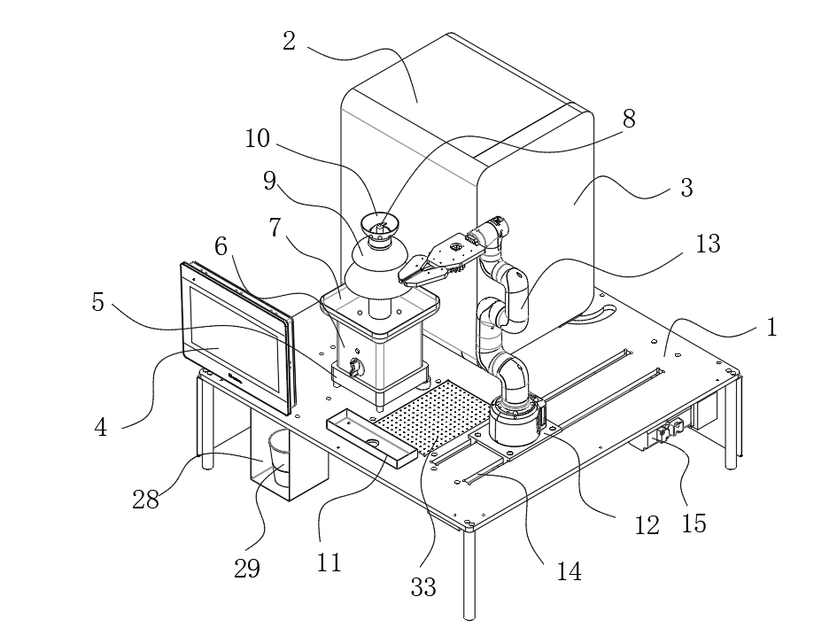

图2

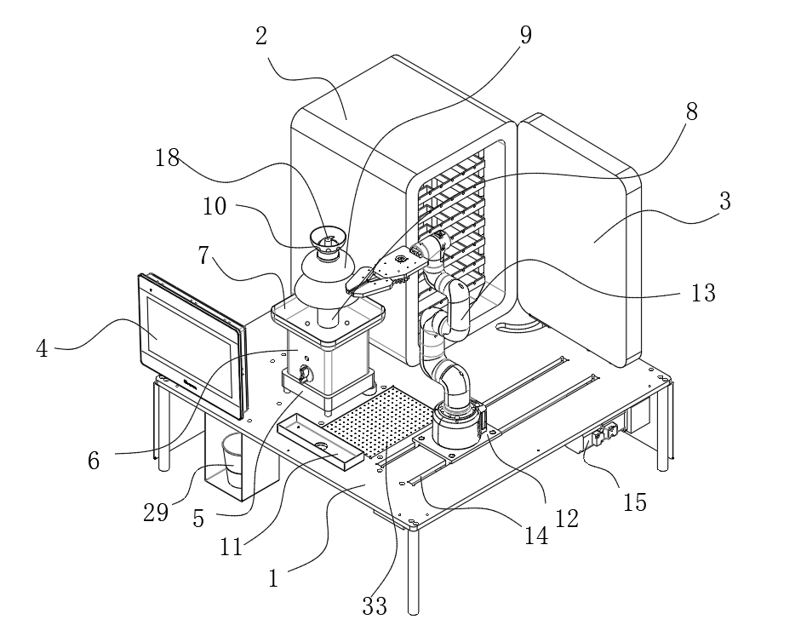

图3

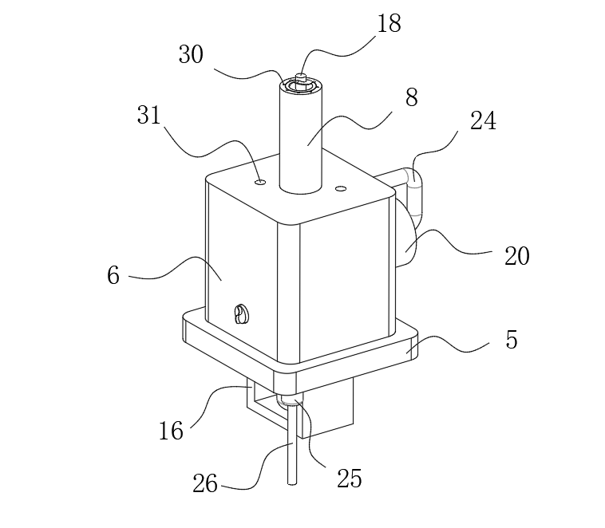

图4

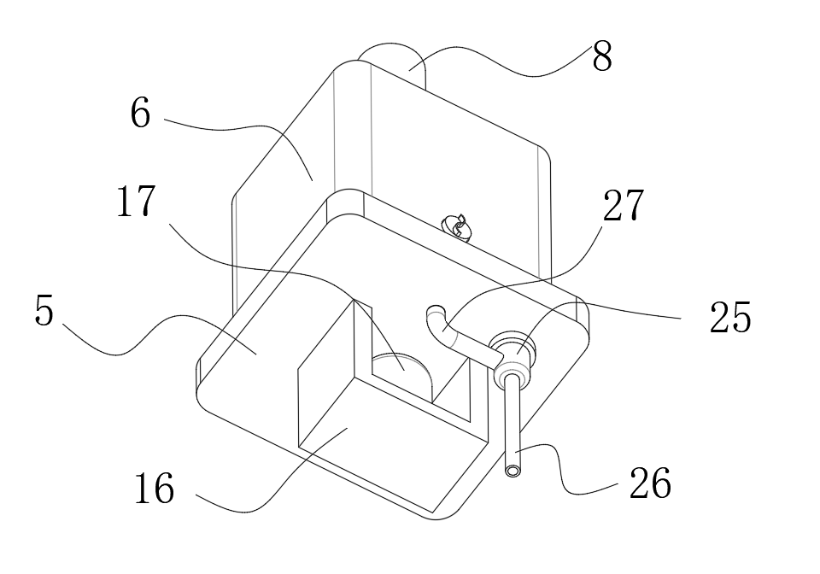

图5

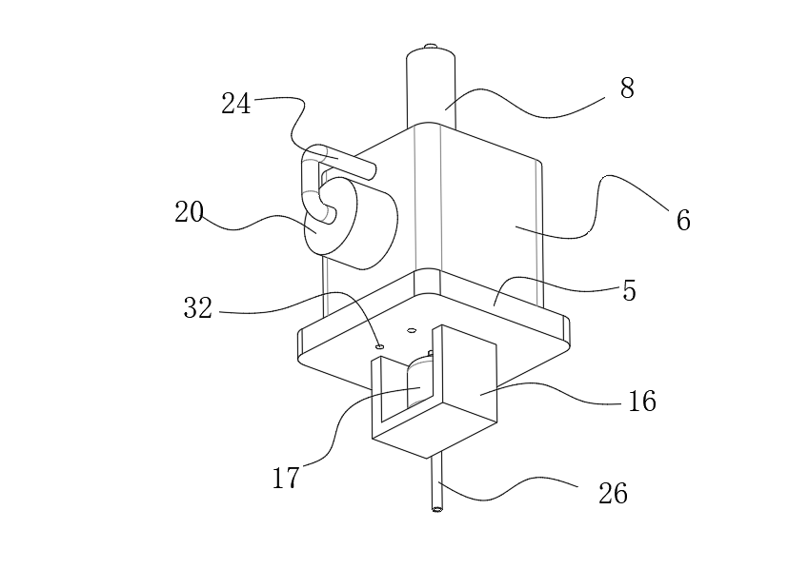

图6

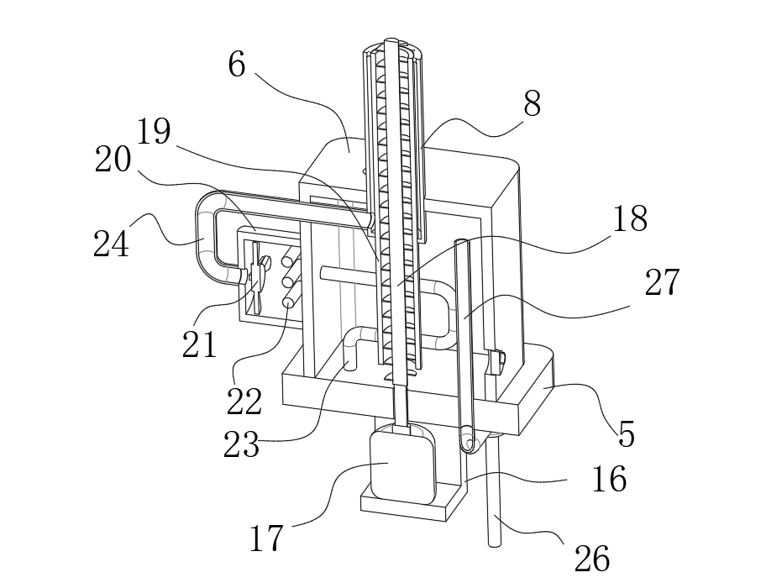

图7